Московский Авиационный Институт
(Национальный Исследовательский Университет)
Факультет информационных технологий и прикладной математики
Кафедра вычислительной математики и программирования

Лабораторная работа №1 по курсу
«Операционные системы»

Студент: Муханов Андрей Ильич
Группа: М8О-209Б-23
Вариант: 12
Преподаватель: Миронов Евгений Сергеевич
Оценка: ___________
Дата: ___________
Подпись: ___________

Москва, 2021
Содержание
- Репозиторий
- Постановка задачи
- Шаги по изменению лабораторной номер 1
- Демонстрация работы программы
- Выводы

Репозиторий
https://github.com/andreymuch/OC_MAI
Постановка задачи

Цель работы
Приобретение практических навыков в:
- Освоение принципов работы с файловыми системами
- Обеспечение обмена данных между процессами посредством технологии «File mapping»

Задание
Составить и отладить программу на языке Си, осуществляющую работу с процессами и взаимодействие между ними в одной из двух операционных систем. В результате работы программа (основной процесс) должен создать для решение задачи один или несколько дочерних процессов. Взаимодействие между процессами осуществляется через системные
сигналы/события и/или через отображаемые файлы (memory-mapped files).
Необходимо обрабатывать системные ошибки, которые могут возникнуть в результате работы.
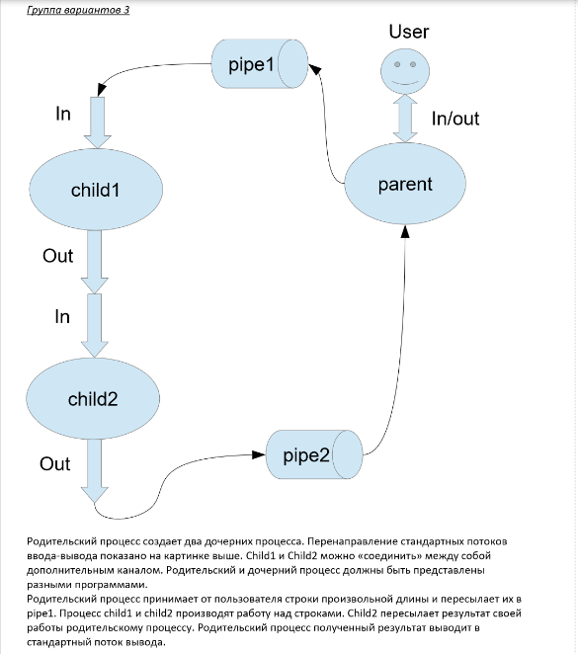

Шаги по изменению лабораторной номер 1

Шаг 1. Анализ начального кода с использованием pipe
- Исходный проект был построен на механизме именованных каналов (Named Pipes) для обмена данными между процессами.
- Родительский процесс создавал два именованных канала: Pipe1 и Pipe2. Первый использовался для отправки данных дочернему процессу 1, второй – для получения данных от дочернего процесса 2.
- В child1 данные преобразовывались в верхний регистр, а затем передавались в Pipe3 для обработки в child2.
- child2 удалял лишние пробелы из строки и передавал результат обратно в Pipe2.
Шаг 2. Переход на File Mapping
- Проект был переписан для использования отображаемого файла, который обеспечивает общую память между процессами.
- Родительский процесс создает отображаемый файл с помощью CreateFileMapping и отображает его в память через MapViewOfFile.
- Дочерние процессы подключаются к этой общей памяти, используя OpenFileMapping и MapViewOfFile.

Шаг 3. Организация ожидания завершения child1 в child2
- В общей памяти был выделен специальный участок для передачи дескриптора процесса child1.
- После завершения работы child1, child2 считывает данные из памяти и продолжает выполнение.

Шаг 4. Реализация кода
- Родительский процесс:
  - Создание отображаемого файла для хранения данных и передачи дескриптора процесса child1.
  - Запуск дочерних процессов.
  - Передача строки для обработки в общую память.
  - Ожидание завершения работы child2.
- Дочерний процесс 1 (child1):
  - Подключение к общей памяти.
  - Считывание строки, преобразование в верхний регистр.
  - Запись результата обратно в общую память.
- Дочерний процесс 2 (child2):
  - Подключение к общей памяти.
  - Ожидание завершения child1.
  - Удаление лишних пробелов в строке.
  - Запись финального результата в общую память.

Результаты
- Проект успешно переписан на использование File Mapping.
- Осуществлена синхронизация между процессами: child2 корректно ожидает завершения работы child1.
- Все операции с общей памятью реализованы безопасно и эффективно.
- Код протестирован и работает согласно заданию.

Демонстрация работы программы

Введите строку: hgjfdhgjkfhdkj hgjkfdhkjghjkfdhkjghd hgjfhgjfjgfj ghjfgjfhgjhf
Результат: HGJFDHGJKFHDKJ HGJKFDHKJGHJKFDHKJGHD HGJFHGJFJGFJ GHJFGJFHGJHF

Выводы

- Освоение технологий межпроцессного взаимодействия
В ходе выполнения работы был изучен и применен механизм отображаемых файлов (File Mapping) для обмена данными между процессами. Это позволило обеспечить безопасный и эффективный способ передачи данных между основным процессом и дочерними.
- Реализация синхронизации процессов
Успешно реализована синхронизация между дочерними процессами. Дочерний процесс 2 (child2) корректно ожидает завершения работы дочернего процесса 1 (child1), что исключает возможные конфликты при доступе к общей памяти.
- Переход от Named Pipes к File Mapping
Переписывание проекта с использования именованных каналов (Named Pipes) на отображаемые файлы значительно упростило архитектуру программы и улучшило ее производительность за счет прямого доступа к общей памяти.
- Обработка ошибок
Реализована обработка ошибок, возникающих при работе с отображаемыми файлами, процессами и системными функциями. Это повышает надежность программы и облегчает ее отладку.
- Реализация задания
Программа полностью соответствует требованиям задания: создаются два дочерних процесса, между которыми обеспечивается обмен данными через общую память. Также реализовано последовательное преобразование строки: сначала в верхний регистр (child1), затем удаление лишних пробелов (child2).
- Практическое значение работы
Полученные знания и навыки могут быть применены для создания сложных систем с межпроцессным взаимодействием, таких как клиент-серверные приложения или программы обработки данных в многопоточном окружении.
Работа выполнена в полном соответствии с заданием, протестирована, и продемонстрировала корректную работу всех механизмов.

